景德镇陶瓷大学计算机程序设计课程实验报告

课程名称：熟悉Python语言开发环境 姓名：杨逸尘 学号：117060400210

专业班级：17应用统计2班 成绩： 教师：林卫中 日期：2018.3.16

1. 实验名称：Python语言开发环境配置和简单程序运行
2. 实验目的：围绕实例介绍Python语言的语法元素和编程模式，帮助学生建立Python语言编辑的总体概念。
3. 实验步骤：1.两种方式运行python：交互式和文件式。

a.启用Windows操作系统命令工具（直接使用或通过它打开网页使用）

b.通过调用安装的IDLE来启动python（使用下载的python或Anconda）

1. 运行python小程序。

a,在Anconda内打开python

b.键入程序源代码,并运行

世界那么大小程序：

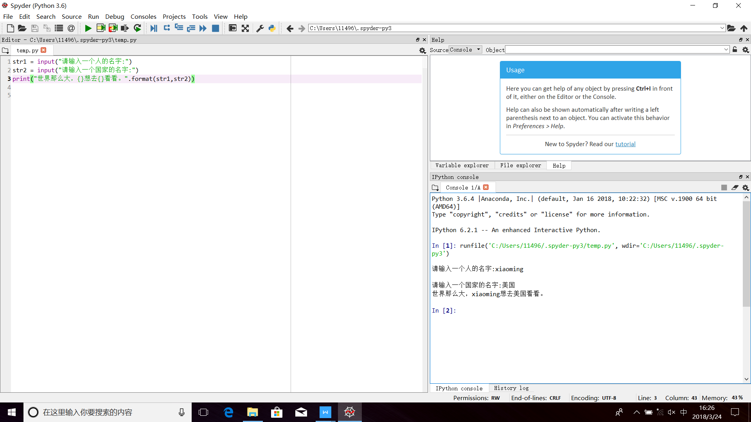

五角星的绘制

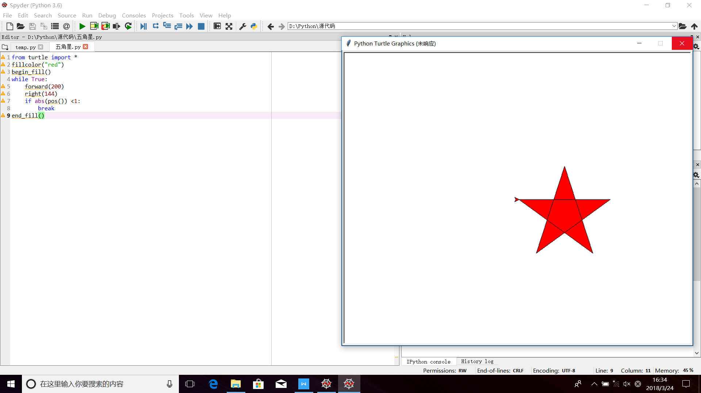

绘制九九乘法表

